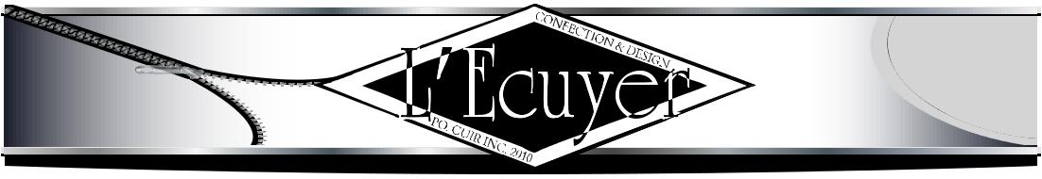

Nom : |  | Date :
Adresse : |  | Modèle :
 |  | Tél.:
L’ÉCUYER | Poids exact aujourd’hui |  |  |  | lbs
MOTO-VTT | Grandeur de la personne
designer-prêt-à-porter |  |  |  | pi | po
E | Sexe |  | Femme | Homme
 | Débardeur |  | Manteau | Article : page
 | A Poitrine (bras exclus) |  |  |  | po
A | B Taille (sur le nombril) |  |  |  | po
B | C Hanches |  |  |  | po
C | Chaps |  | Pantalon | Article : page
 | B Taille |  |  |  | po
 | D Entrejambe (de la fourche au sol) |  |  |  | po
 | C Hanches |  |  |  | po
 | Chapeau |  | Gants | Article : page
 | F
 | E | Tour de tête |  |  | po
D | F | Tour de main |  |  | po
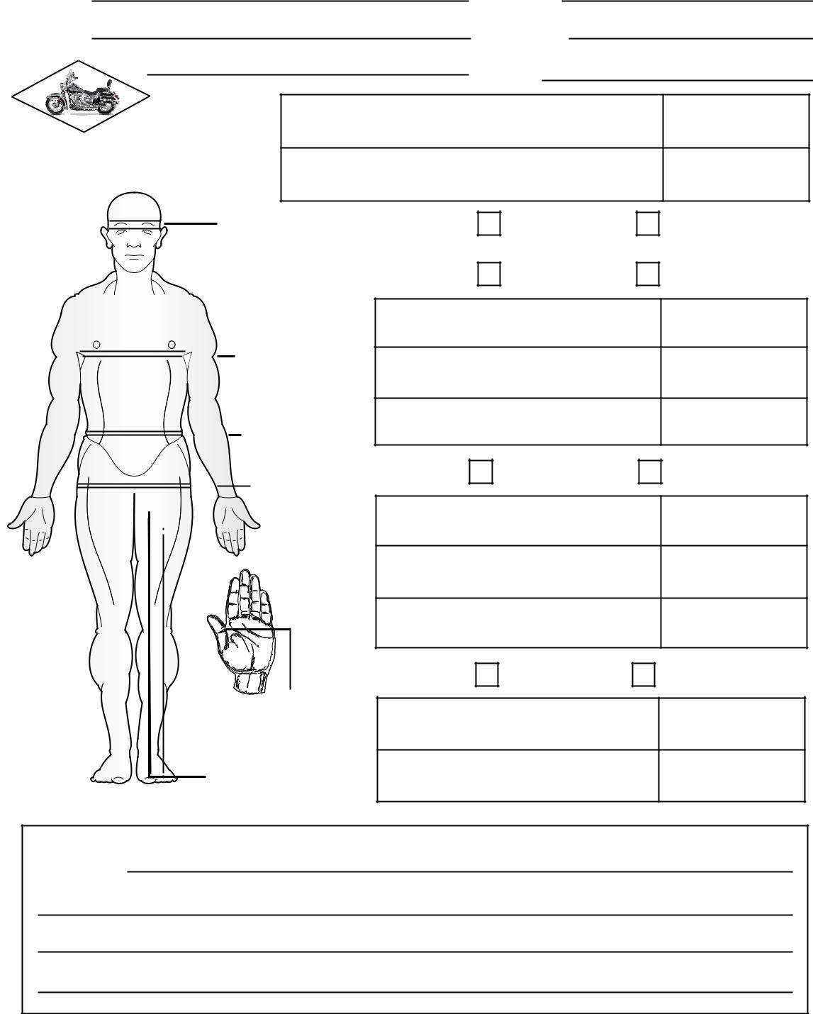

Description :

lecuyersignature.ca

50 Route 138, Neuville, (Qc) G0A 2R0 / Tél. : 418-815-6923

